OTOK VIS
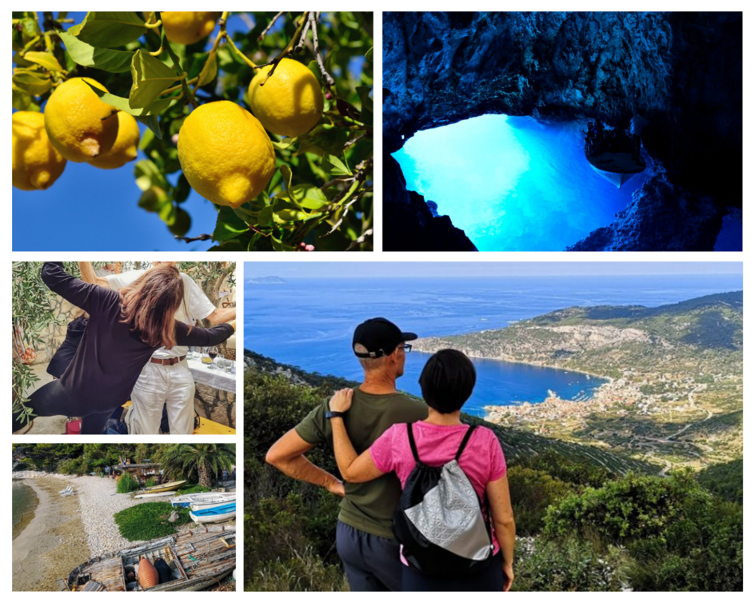

• zato ker je jug Dalmacije topel, srčen in prežet z lepoto.
• zato, ker bomo obiskali površinsko mali otok, a velik po vinu, limonah, smokvah, morskih dobrotah, vojaški zgodovini …
• zato, ker ima Vis največjo proizvodnjo hib (pogača iz smokve) na svetu.
• zato, ker bo vseskozi z nami domačin z zanimivimi zgodbami iz preteklosti in sedanjosti.
• zato, ker bomo spoznali Vugavo in ostale sorte vina oz. trte, s katerimi se lahko pohvalijo le na Visu.
• zato, ker vam bomo pokazali, kje so nekoč pristajala letala, kje se je skrival Tito.
• zato, ker bomo obiskali Komižo, skrite zalive, vasice in vse najlepše kotičke otoka.

1. dan
Zgodnji odhod iz Slovenije. Vožnja do Splita. Jutranji trajekt, Dopoldan na Visu. Namestitev v hotelu. Sprehod in spoznavanje Visa z domačinom. Dobrodošlica pred večerjo in spoznavno srečanje.
2. dan
Jutro naznanja lep dan. Za rekreacijo bomo najprej naredili kratek sprehod do angleške trdnjave in podzemnih rovov in se po zajtrku odpravili (avtobus) na južno stran otoka, kjer so lepe plaže, veliki vinogradi in nasadi oljk, staro vojno letališče … Ustavili se bomo pri domačinu, poizkušali njihova vina in Viško pogačo. Sprehodili se bomo do »Titove« špilje in se ustavljali na razglednih točkah.
3.dan
Po zajtrku bomo obiskali ribiško vasico Komiža in se po želji (z doplačilom okoli 40EUR) vkrcali na ladjo, ki nas bo peljala proti otoku Biševo. S čolni se bomo zapeljali in občudovali svetovni naravni fenomen Modra jama. Ladjar pa nam bo med tem pripravil okusno kosilo, za pogumne pa bo idealna priložnost za skok v morje.
4.dan
Po zajtrku se bomo odpravili proti Sloveniji z možnim vmesnim postankom.
(fakultativni izlet).

TERMIN IN NAMESTITEV V HOTELU: HOTEL ISSA
2. 10. - 5. 10. 2025, hotel Issa , 305 €/osebo pri minimalni udeležbi 45 oseb,
V primeru manj kot 45 – 40 oseb prijavljenih se cena poveča za 16 € na osebo.
Cena zajema: 3 x polpenzion hotel v izbranem hotelu, prevoz, bus/trajekt, stroški šoferja, turistična taksa, izlet po otoku / Komiža, Titova Špilja (možna kombinacija pohod na Hum), južna obala, obisk domačije, degustacija vin + viške pogače, lokalno vodenje, spremstvo našega vodnika in drobne pozornosti.

MOŽNA DOPLAČILA OB REZERVACIJI: enoposteljna soba 75€, riziko odpovedi (priporočamo) 22€/osebo,
MOŽNA DOPLAČILA NA LICU MESTA:
izlet z ladjoModra špilja okoli 40€/osebo (glede na vreme),
ob povratku domov se lahko odločite za sledeča izleta-Slapovi Krke izlet cca. 20 €/osebo
ali Dalmatinska vas 50 €/osebo
---------------------------------------------------------------------------------------------------------
Dodatne informacije po pogovoru na agenciji:
POVRATEK DOMOV ZGODAJ ZJUTRAJ (7.00) ŽE NA TRAJEKTU, SE ODLOČIMO ZA ENO IZMED MOŽNOSTI:
- OBISK ŠIBENIKA (CCA 3h), BREZPLAČNO,
- OBISK SLAPOVI KRKE, CCA 20 €/osebo ALI
- OBISK DALMATINSKE VASI 50 €/osebo.

Pred prijave zbiramo na naš mail: ozvvs.zasavje.info@gmail.com, ali telefon, podpredsednik, predsednik OZVVS Zasavje do 15. 6. 2025!
OB PRIJAVI SPOROČITE:
- ime in priimek udeležencev izleta,
- ali želite plačati riziko odpovedi,
- ali želite enoposteljno sobo z doplačilom,
- bi šli na izlet z ladjico Modra špolja,
- Ob povratku ste za naslednjo izbiro: A-Šibenik, B-Slapovi Krke, C-Dalmatinska vas......... (prilagodili se bomo odločitvi večine)
Dne 16. 6. naredimo prijavo in rezervacijo, ob kateri nakažete 30% akontacije (tudi za dodatna izleta po povratku) višino zneska vam bomo sporočili.
Pred izletom - 10 dni oziroma 30. 9. 2025 je potrebno nakazati še razliko do 100% plačila izleta.

Vse dodatne informacije in pojasnila – predsednik OZVVS ZASAVJE.

